89 Sportlerinnen und Sportler geehrt

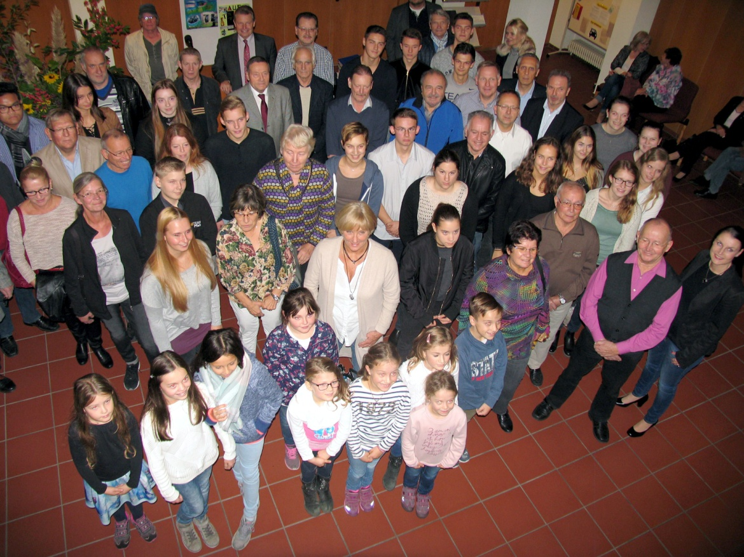

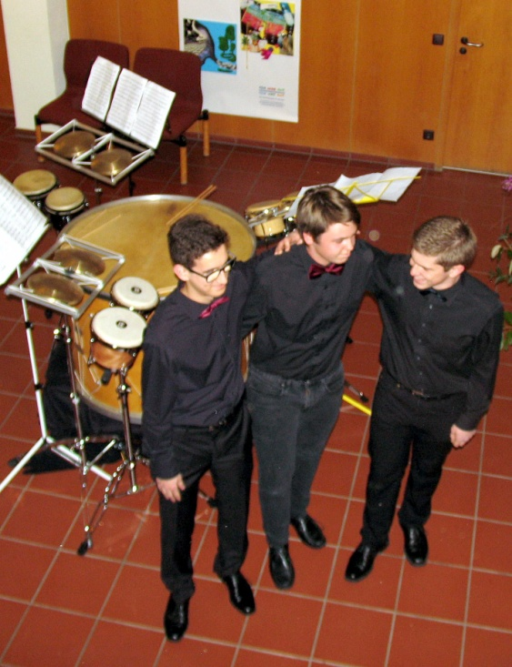
Am Freitag, 4. November, hatte Bürgermeister Hans-Dieter Schneider zum vierten Sportlerempfang nach 2010, 2012 und 2014 ins Rathaus eingeladen, um erfolgreiche Sportlerinnen und Sportler, die in Mutterstadt wohnen oder für einen Mutterstadter Verein starten, zu ehren. Neben Vereinsrepräsentanten, Trainern, Betreuern und Angehörigen waren auf Vorschlag der Vereine 89 erfolgreiche Aktive eingeladen. Bei seiner Begrüßung unterstrich der Bürgermeister die Wichtigkeit des Sports, der die wohl beliebteste Freizeitbeschäftigung für die Menschen darstelle. Den Menschen macht es Spaß, sich zu bewegen und ihren Körper zu trainieren. Zudem sind sie gesundheitsbewusster geworden. Sie wollen sich ihre Fitness so lange wie möglich erhalten. Besonders begrüßte er an diesem Abend das Trommlertrio Lennart Meyer, Adrian Sold und Timon Steup von der Kreismusikschule und freute sich, alle zum vierten Sportlerempfang der Gemeinde Mutterstadt im Rathaus begrüßen zu dürfen.

"Mit diesem Empfang", so der Bürgermeister weiter, "möchte ich von Seiten der Gemeindeverwaltung ihnen, den Sportlerinnen und Sportlern, die bei den Sportereignissen der letzten zwei Jahre erfolgreich abgeschnitten haben, noch einmal sagen, wie stolz wir auf sie und ihre Leistungen sind. Dazu möchten wir ihnen herzlich gratulieren und die Verbundenheit zwischen Gemeinde und Sport zum Ausdruck bringen. Sie konnten diese Erfolge erzielen, weil sie sich ihrem Sport fest verschrieben haben. Sie sind talentiert, keine Frage, doch sie haben zudem die Energie, aus ihrer Begabung das Beste herauszuholen. Sicherlich kennen auch sie Momente, in denen das Training hart ist und schwer fällt, doch die Freude am Sport und am Wettkampf, der Ehrgeiz, die eigene Leistung zu verbessern, sie überwiegen. Und das hat sie dann letztlich auch erfolgreich gemacht. Im entscheidenden Moment muss Jeder /Jede für sich Leistung bringen, doch auf dem Weg dorthin wurden sie von vielen Menschen unterstützt. Sportlicher Erfolg ist heute nur möglich, wenn ein ganzes Team daran arbeitet. Hinter einem strahlenden Sieger, einer strahlenden Siegerin stehen viele, die diesen Sieg mit ermöglicht haben. Deshalb möchte ich heute auch den Helfern im Hintergrund danken: ihren Eltern, die ihre ersten sportlichen Schritte begleitet und gefördert haben; ihren Betreuern und Trainern, die sie gefordert, aber auch ermutigt haben; ihren Vereinskolleginnen und -kollegen, die, meist ehrenamtlich tätig, die Rahmenbedingungen für eine sportliche Karriere geschaffen haben. Sie alle, uns alle, eint das Interesse am Sport. Uns alle eint das Bemühen, etwas für den Sport in unserer Gemeinde zu tun. Wir möchten, dass unsere jungen Talente gefördert werden; wir möchten, dass die Menschen, die in ihrer Freizeit Sport treiben wollen, hier in Mutterstadt optimale Bedingungen vorfinden. Wir freuen uns auch, wenn immer mehr Menschen die sportlichen Angebote in unserer Gemeinde nutzen. Von daher ist es nur zu begrüßen, dass Sport heute nach wie vor "in" ist. Sport ist zu einer der beliebtesten Freizeitbeschäftigungen geworden. Den Menschen macht es Spaß, sich zu bewegen und ihren Körper zu trainieren. Zudem sind sie gesundheitsbewusster geworden. Sie suchen einen Ausgleich zu einer Lebensweise, die viel Anspannung, aber oft wenig Bewegung mit sich bringt; sie wollen sich ihre Fitness so lange wie möglich erhalten.

Ganz gleich aus welchen Gründen - jeder, ob alt, ob jung, ob trainiert oder nicht, jeder hat viel davon, wenn er Sport treibt. Denn jeder kann etwas erreichen, kann sein Wohlbefinden steigern oder seine Leistungen verbessern. Im Sport hat jeder eine Chance, zumal, wenn er Talent und Fleiß, Trainingsdisziplin und den Willen zum Erfolg aufbringt. Vor allem Jugendliche identifizieren sich mit erfolgreichen Sportlern. Und wenn sie dadurch zum Sport geführt werden, dann ist doch eigentlich viel erreicht. Denn Sport hat gerade Heranwachsenden viel zu bieten. Sie können im Sportverein ein zweites Zuhause finden, das sie fördert, ihnen erreichbare Ziele aufzeigt und sie mit Gleichgesinnten zusammenbringt." Natürlich muss auch die Infrastruktur dafür vorhanden sein, deshalb betonte der Bürgermeister die Anstrengungen der Verwaltung, diese zu schaffen, z. B.: die jährlichen laufenden Kosten für die Bereitstellung von Sportstätten wie beispielsweise die Sporthallen, den Sportpark oder das Aquabella und die Vereinszuschüsse beliefen sich im abgelaufenen Jahr 2015 auf knapp 540.000,- Euro, hinzu kommen Investitionen (Beispiel General-Sanierung Mandelgraben-Sporthalle knapp 2 Mio. €) bzw. Investitionszuschüsse für vereinseigene Sportanlagen.

Den Sportlerinnen und Sportler hat der Sport tolle Erfolgserlebnisse gebracht. Und dafür ließ Schneider eine kleine Anerkennung zu Teil werden in Form einer Urkunde und einer Flasche Sekt bzw. für die Jugendlichen statt Sekt einer Eintrittskarte für das Aquabella. Anschließend waren alle zu einem kleinen Umtrunk eingeladen.

(Amtsblatt vom 10. November 2016)
(Text und Bilder: Gerd Deffner)

